全国2008年7月高等教育自学考试
教育统计与测量试题
课程代码：00452
一、单项选择题(本大题共15小题，每小题2分，共30分)
在每小题列出的四个备选项中只有一个是符合题目要求的，请将其代码填写在题后的括号内。错选、多选或未选均无分。
1.以下不属于等距变量特性的是（ ）
A.可比性 B.可加性
C.可除性 D.可平均
2.在某个拼写测验分数分布表中，“80~90”这一组的累积百分数为76，这表示（ ）
A.80分以上的考生人数占76% B.80分以上的考生人数占24%
C.89.5分以上的考生人数占76% D.89.5分以上的考生人数占24%
3.当我们需要用图形按学生的家庭出身（包括工人、农民、干部及其他）及性别来描述学生情况时，最好采用（ ）
A.散点图 B.线形图
C.条形图 D.圆形图
4.画次数直方图时，要求各直方条（ ）
A.宽度相等 B.高度相等
C.间隔不同 D.色调不同
5.下列数据中，不可能是相关系数取值的是（ ）
A.－0.85 B.0.0
C.0.67 D.1.03
6.已知两列变量均为连续变量,样本容量很小,计算两个变量之间的相关系数最好采用
（ ）
A.积差相关法 B.等级相关法
C.点双列相关法 D.列联相关法
7.标准分数量尺属于（ ）
A.名义量尺 B.顺序量尺
C.等距量尺 D.比率量尺
8.一个性能优良的试题，其区分度指数的取值必须（ ）
A.大于0.40 B.大于0.60
C.在0.6至0.8之间 D.在0.8至1.0之间

9.某份试卷按百分制计分，现用再测法来考察测验的信度，应计算两次测验分数的
（ ）
A.积差相关 B.等级相关
C.点双列相关 D.列联相关
10.大规模使用的标准化测验，其信度系数的取值必须（ ）
A.大于0.50 B.大于0.90
C.等于1.0 D.达到显著性水平
11.当一个总体比较大且内部结构复杂,而所抽样本比较小时,应采用（ ）
A.简单随机抽样 B.分层抽样
C.分阶段抽样 D.等距抽样
12.平均数的抽样分布的平均数等于（ ）
A.原总体分布的平均数 B.原总体分布平均数的一半
C.原总体分布平均数的n分之一 D.原总体分布平均数的$\sqrt{n}$分之一
13.虚无假设在统计假设检验中被当作已知条件运用,因此,虚无假设应是一个（ ）
A.相对明确的陈述 B.相对模糊的陈述
C.简短的陈述 D.用符号表示的陈述
14.在统计假设检验中,如果计算的检验统计量没有进入危机域,则说明（ ）
A.不是小概率事件 B.是小概率事件
C.应拒绝虚无假设 D.应接受备择假设
15.严格配对的两批实验对象,在不同实验上取得的两组数据属于（ ）
A.独立总体 B.相关总体
C.同一总体 D.混合总体
二、名词解释题（本大题共4小题，每小题3分，共12分）
16.顺序变量
17.负相关
18.稳定性系数
19.概率
三、简答题（本大题共4小题，任选3题，每小题6分，共18分。4题全做，以前3题计分。）
20.简述散点图的概念及适用范围。
21.简述相对评分的定义并举例说明。
22.简述效度的种类及各种类的涵义。
23.简述双侧检验和单侧检验分别在何种情况下使用。
四、计算题（本大题共3小题，每小题6分，共18分）
24.甲乙两位学前教育资深专家采用“分项打分，综合评估”的方法，对某市10所实验幼儿园的办园整体水平进行独立评估。各所幼儿园的分数见下表，请通过计算等级相关系数来判断这两位专家评判结果的一致性程度。
幼儿园 | 1 | 2 | 3 | 4 | 5 | 6 | 7 | 8 | 9 | 10
专家甲 | 94 | 90 | 86 | 66 | 64 | 61 | 86 | 72 | 70 | 76
专家乙 | 93 | 92 | 92 | 76 | 68 | 60 | 70 | 82 | 76 | 65
(计算公式：r_{R}=1-$\frac{6{ΣD}^{2}}{n(n^{2}−1)}$)
25.四名学生在语文测验（$\overline{X}$=76分，标准差S=9）上的得分分别为87分、56分、79分、64分。求四名学生语文测验分数的标准分数分别为多少？
（计算公式：Z=$\frac{X−\overline{X}}{S}$）
26.某招工考试成绩服从平均数为50，标准差为10的正态分布，若现招录比例为20%，请代为划定录取分数线。（正态分布表附后）
五、综合题（本大题共2小题，任选1题，每小题10分，共10分。两题全做，以27小题计分。）
27.已知10位评委对A参赛选手的评分如下，求这组数据的平均数$\overline{X}$、平均差AD和标准差S。（请用列表方式进行计算）
X_{i}：8，6，9，7，8，9，5，7，6，5
（计算公式：$\overline{X}$=$\frac{X_{1}+X_{2}+……+X_{n}}{n}$；AD=$\frac{Σ\left|X_{i}−\overline{X}\right|}{n}$；S=$\sqrt{\frac{Σ(X_{i}−\overline{X})^{2}}{n}}$）
28.某年级四个班在期末语文测验上的成绩如下表所示，试问这四个班在期末语文测验中的优秀率是否有显著差异？（α=0.05）(χ²分布表附后)
 | 优秀 | 非优秀 | 合计
一班 | 25 | 28 | 53
二班 | 30 | 24 | 54
三班 | 21 | 30 | 51
四班 | 33 | 22 | 55
(计算公式: χ²=$Σ\frac{(f_{o}−f_{e})^{2}}{f_{e}}$)
六、论述题（本大题共12分）
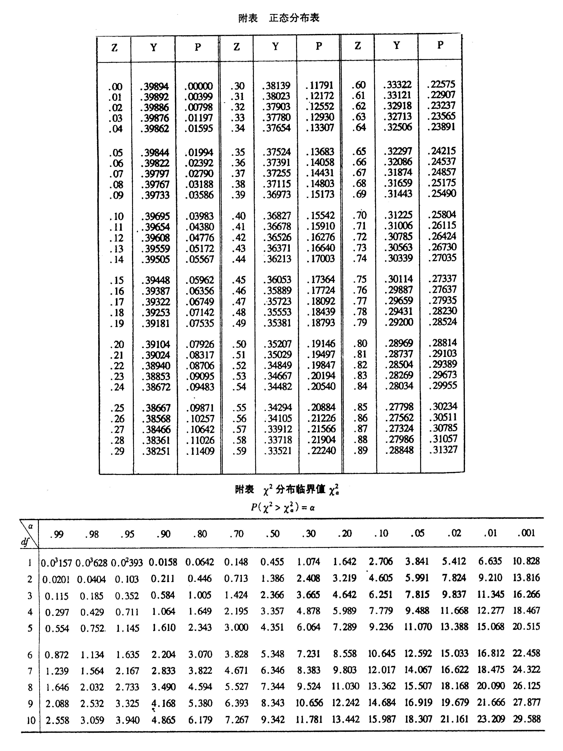
29.试比较常模参照测验和标准参照测验的主要差异。

